
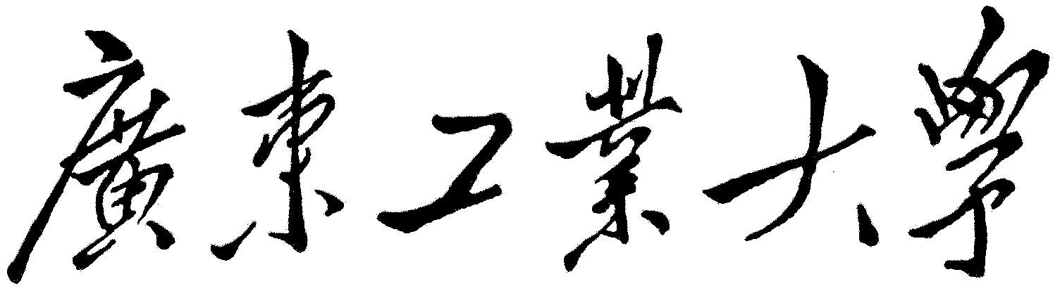

建设学院

课程论文

课程名称______________________
论文名称______________________
专 业______________________
年级班别______________________
学 号______________________
学生姓名______________________
任课教师______________________

200 年 月 日

